华中科技大学
《电子线路设计、测试与实验》实验报告

实验名称： 计数、译码、显示电路（简易时钟）
院（系）： 光学与电子信息学院
专业班级： 电子信息类1810
姓名： 陈志鹏
学号： U201813874
时间： 2020.9.27
地点： 南一楼 中 214
实验成绩：
指导教师： 黄佳庆

2020 年 9 月 27日
目 录
实验十七 计数、译码、显示电路 1
1 实验目的 1
2 实验元器件 1
3 预习要求 1
4 实验原理及参考电路 2
4.1 实验原理 2
4.2 参考电路 2
5 硬件实验内容 3
5.1 设计过程 3
5.1.1 分计时 3
5.1.2 时计时 3
5.2 实验要求 3
6 实验结果及分析 4
6.1 实验插板图 4
6.2 翻转过程记录 5
6.3 测量时序波形图 6
6.3 实验结果分析 6
7 实验中出现的问题、分析及解决方案 7
8 小结 7

实验十七 计数、译码、显示电路

1 实验目的
①掌握中规模集成计数器CC40161的逻辑功能与使用方法；
②掌握计数、译码、显示电路的实现与调试方法。
③简易数字钟（时、分计数）

2 实验元器件
类型 | 型号（参数） | 数量
集成电路 | CD4511 | 6片
 | 74HC161 | 6片
 | 74HC00 | 3片
 | 74HC10 | 2片
 | 74HC04 | 1片
发光二极管 | 绿色 | 1只
电阻 | 1kΩ | 6只
数码管 | 共阴极 | 6只

3 预习要求
①复习七段译码器译码、共阴极显示器，理解计数、译码和显
示电路的工作原理。
②查找相关芯片的引脚图，并熟悉其逻辑功能和使用方法。

4 实验原理及参考电路

4.1 实验原理
实验原理：通过计数器对1Hz频率的CP信号进行计数，并利用其置位和清零的功能来产生相应的进位信号，形成符合时间进制的计数电路。之后再将计数信号输出给七段译码器进行译码。译码器再将输出的七位控制信号传给数码管对时间进行显示，这样，一个简易时钟就做好了。

4.2 参考电路
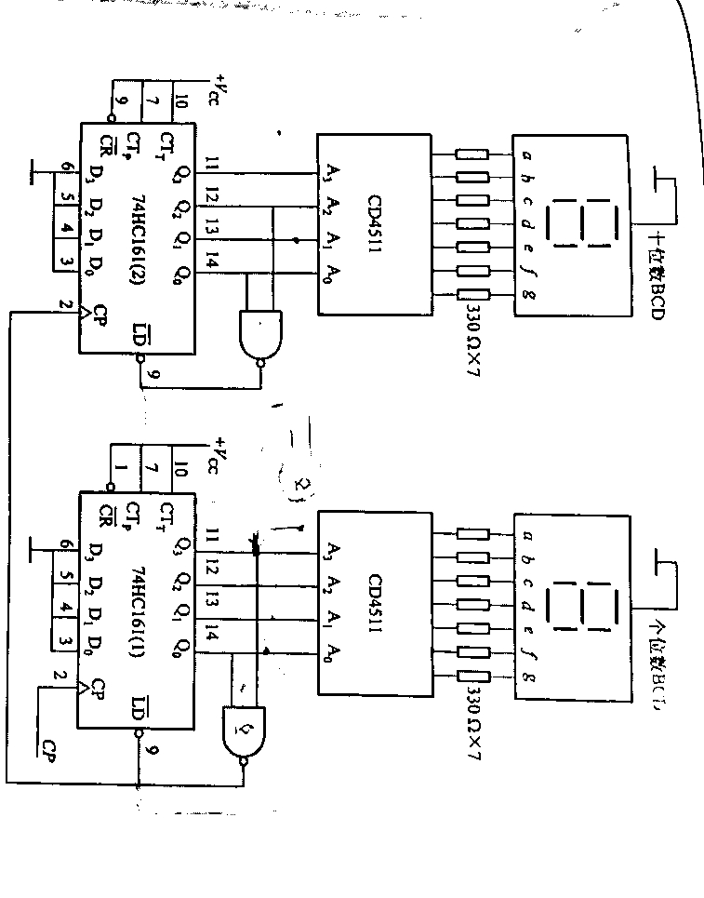
如图所示为0~59计数器（BCD码），此为同步置位计数器。当74HC161(1)输出值为1001时，产生置位信号，当时钟到来时清零计数值，同时作为74HC161(2)的时钟信号，74HC161(2)计数值加1，由此循环，当74HC161(1)输出1001且74HC161(2)输出0101时，当下个时钟到来，会同时置位为00,此时为59翻转到00，实现0~59同步计数。
类似地，可以实现24进制的计数器。

5 硬件实验内容

5.1 设计过程

5.1.1 分计时
设计一个模60的计数器，分别设计六、十进制的计数器，在级联组成模60计数器。
秒计时原理相同。

5.1.2 时计时
同上，最终使数字时钟运行到23时59分时，分的个位计数器再输入一个时钟脉冲时，数字时钟自动显示00时00分。

5.2 实验要求
①用1Hz正方波，检查数字时钟的逻辑功能；拍照记录翻转过程。
②用1kHz正方波，记录十进制Q₃Q₂Q₁Q₀及CP波形，标出周期，比较其时序关系。

6 实验结果及分析

6.1 实验插板图
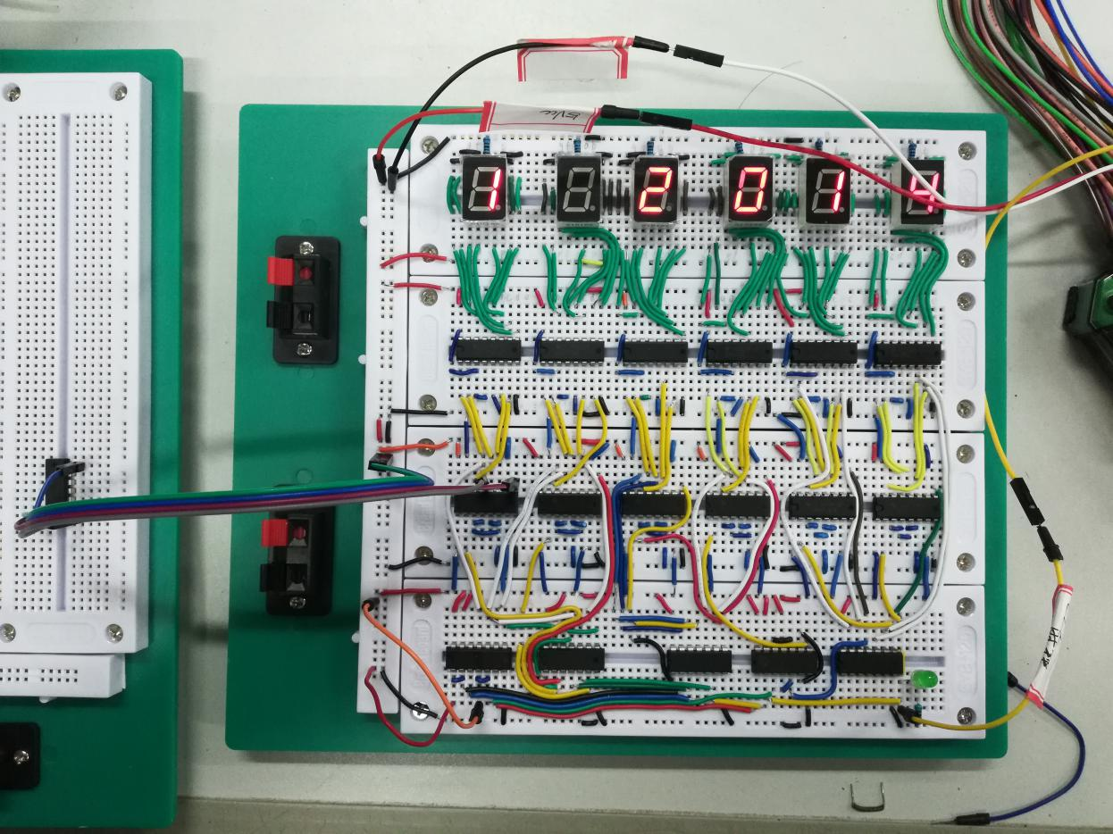
如图所示，最上一层为数码管，第一层芯片为CD4511BE译码器芯片，第二层芯片为74HC161计数器芯片，第三层芯片为74HC00和74HC10与非门芯片。因为一块板子上空间被都占用了，并且没有剩余的与非门用作非门，因此还外接了一块面包板用于放置一片74HC04非门芯片。时钟、电源、地线和校准信号的输入线都用贴纸标注了名字，以供辨认。整块板子布线紧密无飞线，接触良好无明显晃动。
我还比本次实验的基本要求多做了一个秒钟显示和校时电路，其中，秒钟显示和分钟显示原理相同，连线方法相同，校时电路在另外一个报告中提及。

6.2 翻转过程记录
翻转前：
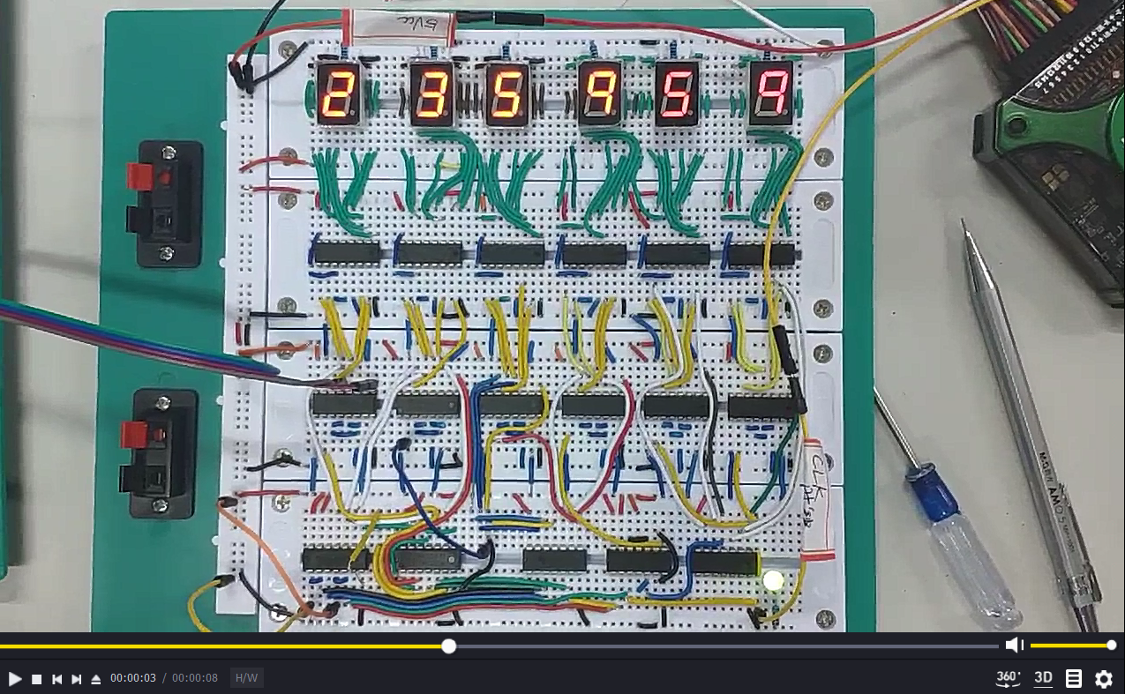
左下角显示当前时间为视频的第三秒。
翻转后：
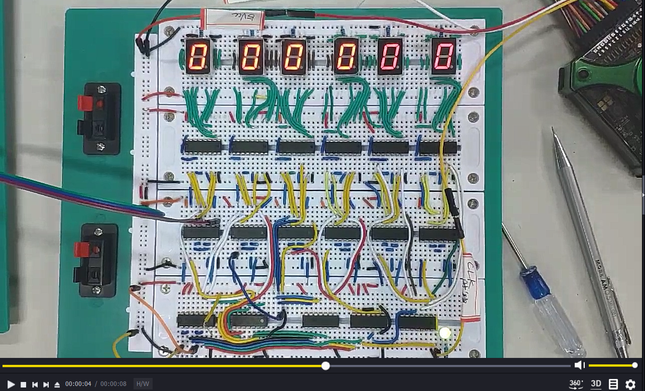
当前为视频的第四秒。
由此可见，电路进位翻转功能正常。

6.3 测量时序波形图
测量时序波形如下：
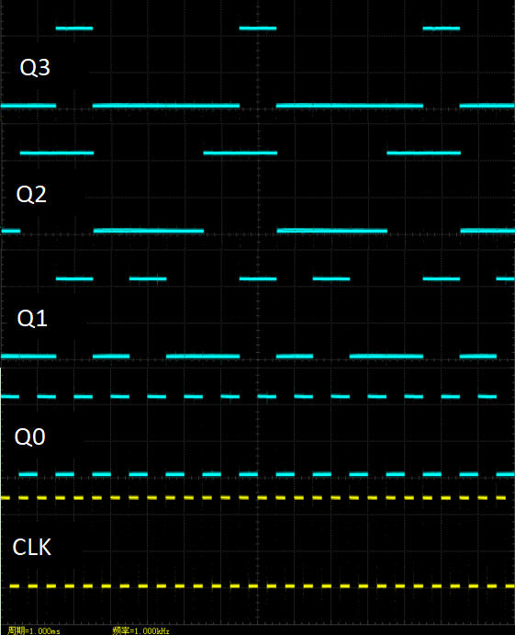
分析可知，每当时钟上升沿，会使得计数值加一，CLK频率最高，Q3最低，满足实验理论结果。

6.3 实验结果分析
当有1Hz正方波时钟信号输入的时候，时分秒数字时钟电路显示的数字1s钟可以更新一次，显示和翻转的功能都正常。电路符合预期要求，实验成功。

7 实验中出现的问题、分析及解决方案
①数码管显示顺序紊乱，数字更新频率紊乱。
分析：可能是计数器或者译码器进入了某种未知的状态，引脚电平异常。
解决方法：拔掉电源线和时钟线，再重新接上。
②时钟时好时坏，有时跳变。
分析：某个地方接触不良，可能是校时电路开关部分导致的接触不良。
解决方法：去掉校时电路的连接，直接将时钟接入。电路变得稳定。

8 小结
本次实验的插线是最复杂的，况且我还额外扩展了秒钟电路和校时电路。延用了之前在板子上直接标注引脚名字的方法，还在线上标注信号名，测量线长，尽量剪出长度刚好合适的线，使得导线可以紧密排布，固定牢固，使得布局合理，简明，方便查错调试，花了三天的空闲时间进行布线，总的来说对这次实验结果我很满意。收获了成就感。

